Tillsynsbegäran – information om höga naturvärden och fridlysta arter i avverkningsanmälan A 17766-2024 i Gotlands kommun

Detta dokument behandlar höga naturvärden i avverkningsanmälan A 17766-2024 i Gotlands kommun. Denna avverkningsanmälan inkom 2024-05-06 00:00:00 och omfattar 1,3 ha.

Vi begär härmed att Skogsstyrelsen fattar beslut enligt miljöbalken som säkerställer att skogens höga naturvärden bevaras samt säkerställer att EU-lagstiftning efterlevs och att artskyddsbrott förhindras. Vi önskar även ta del av de ställningstaganden och beslut som myndigheterna meddelar till följd av aktuell avverkningsanmälan och föreningens inlaga (se 34 § förvaltningslagen).

Nedan beskrivs fynd av naturvårdsarter och fridlysta arter som gjorts i det avverkningsanmälda området.

# Naturvårdsarter

I avverkningsanmälan har följande 10 naturvårdsarter hittats: naveljordstjärna (EN), svartnande fingersvamp (EN), gulsträngad fagerspindling (VU), bredbrämad bastardsvärmare (NT), fyrflikig jordstjärna (NT), svartfläckig blåvinge (NT, §4a), timjansnyltrot (NT, §8), besk kastanjemusseron (S), kragjordstjärna (S) och rödgul trumpetsvamp (S). Av dessa är 7 rödlistade. För rödlistade arter har rödlistekategorin angivits inom parentes. Arter som är signalarter enligt Skogsstyrelsen har markerats med (S). För fridlysta arter anges även paragrafen i Artskyddsförordningen som arten är fridlyst enligt.

De påträffade naturvårdsarterna är ett tydligt kvitto på att detta rör sig om en skog med höga naturvärden. I Figur 1 visas en karta över det avverkningsanmälda området, där samtliga fyndplatser för naturvårdsarter som finns registrerade på Artportalen har markerats.

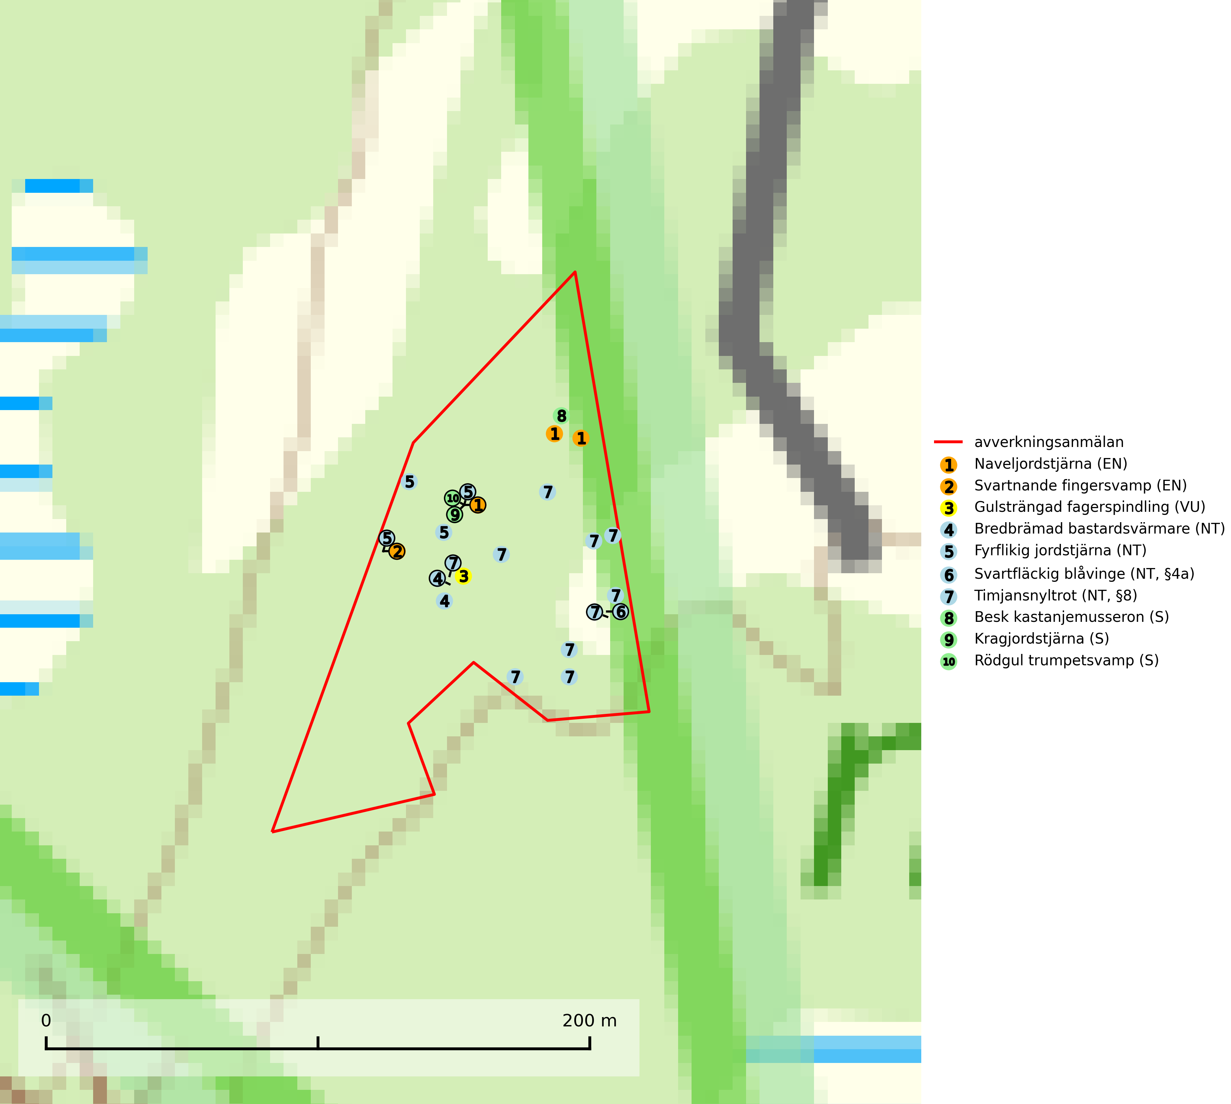

Figur 1. Fyndplatser för naturvårdsarter i det avverkningsanmälda området (röd linje). Markörer utan svart kant är placerade på fyndplatsen. Markörer med svart kant är placerade vid sidan av fyndplatsen och har ett svart streck som visar fyndplatsens exakta position. Kartans mittpunktskoordinat är N 6391378, E 701190 i SWEREF 99 TM.

**Fyrflikig jordstjärna (NT)** är en nedbrytare i löv- eller barrförna i skogsmark på väl dränerade och mer eller mindre kalkrika jordar. Den är främst funnen i örtrika gamla barrskogar, med eller utan lövträdsinslag, där den växer i nakna eller mosstäckta välutvecklade barrmattor, under gran, tall, en och ibland idegran. Artens växtplatser, och även den närliggande skogsmiljön kring växtplatserna, bör undantas från slutavverkning och genomgripande gallringar (SLU Artdatabanken, 2024).

**Gulsträngad fagerspindling (VU)**, som bildar mykorrhiza med tall och gran i luckig kalkbarrskog, har sin huvudsakliga utbredning på Gotland samt enstaka fynd på norra Öland. Arten är placerad högst upp i Skogsstyrelsens värdepyramid för bedömning av skog med höga naturvärden och hotas av slutavverkningar av äldre kontinuitetsbarrskog. Lokaler med arten måste skyddas från avverkning och kalkbrytning. Gulsträngad fagerspindling är globalt rödlistad som sårbar (VU) vilket innebär att Sverige har ett internationellt ansvar för arten (SLU Artdatabanken, 2024; Nitare & Skogsstyrelsen, 2019; IUCN, 2019).

**Rödgul trumpetsvamp** signalerar kalkrika barrsumpskogar eller avgränsade små mineralrika ytor i barrskogslandskapet, vilka normalt har höga naturvärden. I urbergsbygder är den en bra signalart på känsliga skogsbiotoper (Nitare & Skogsstyrelsen, 2019).

**Svartnande fingersvamp (EN)** är en mycket sällsynt och starkt hotad art som bara är påträffad i mycket exklusiva miljöer. Den indikerar överallt starkt skyddsvärda områden, såväl skogsmiljöer som öppna kalktorrängar. Lövskogslokalerna utgör gamla strandskogar, lövängar och hagmarker som sedan lång tid tillbaka är igenvuxna och mer eller mindre naturskogsartade. Dessa områden kräver ingen hävd, utan all form av avverkning som leder till mer slutet fältskikt innebär ett hot. På samtliga kända växtplatser förekommer en stor koncentration av andra sällsynta och hotade arter. Svampen är i hela Europa starkt hotad och Sverige hyser sannolikt en stor andel av världspopulationen. Samtliga växtplatser bör skyddas. Svartnande fingersvampär placerad högst upp i Skogsstyrelsens värdepyramid för bedömning av skog med höga naturvärden (SLU Artdatabanken, 2024; Nitare & Skogsstyrelsen, 2019).

# Fridlysta arter

Följande fridlysta arter har sina livsmiljöer och växtplatser i den avverkningsanmälda skogen: svartfläckig blåvinge (NT, §4a) och timjansnyltrot (NT, §8).